

Karbowo, dnia 26.11.2024 r.

Zestawienie pytań w konkursie pod tytułem: „Poznaj przyrodę najbliższej okolicy” organizowanym przez Stowarzyszenie „Lokalna Grupa Działania Pojezierze Brodnickie”.
Test składa się z 17 pytań i jest jednokrotnego wyboru.
Nagrodą jest książka: autorstwa Andrzej Kruszewicz opowiada „O ptakach”
Prawidłową odpowiedź należy poznaczyć poprzez zakreśleniem w kółko litery: a lub b lub c lub d, ewentualnie wpisania prawidłowej odpowiedzi.
Fundatorem nagród jest: Wojewódzki Fundusz Ochrony Środowiska i Gospodarki Wodnej w Toruniu.

1. Jaką ważną rolę w przyrodzie pełnią grzyby?
a) są ważnym pożywieniem dla człowieka
b) gromadzą zapasy wody
c) wydzielają duże ilości tlenu
d) rozkładają martwe organizmy

2. Owoce buka to:
a) szyszki
b) jagody
c) skrzydlaki
d) bukiew

3. Padalec zwyczajny to przedstawiciel:
a) jaszczurek
b) węży
c) płazów ogoniastych
d) gadów ogonowych

4. Borsuk i kuna to przedstawiciele grupy:
a) ssaków
b) ptaków
c) gadów
d) płazów

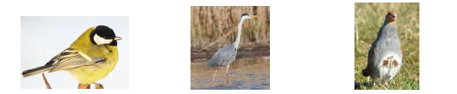
5. Rozpoznaj ptaki na zdjęciach:

Sikorka bogatka czapla siwa kuropatwa
………………….. …………… ……………

............................ ................................... ..........................................

6. co przedstawia fotografia

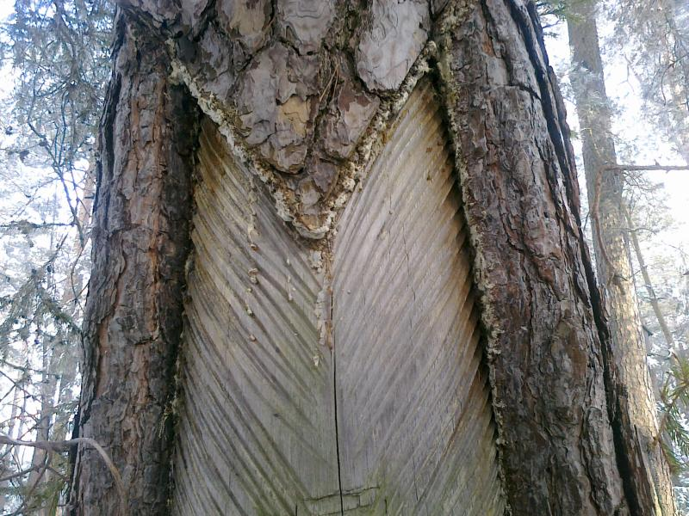

………………………

7. Co przedstawia fotografia

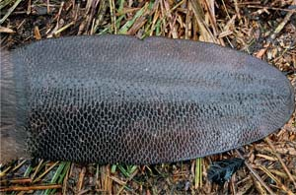

………………………………..

8. Z jakiego drzewa pochodzi ten owoc?

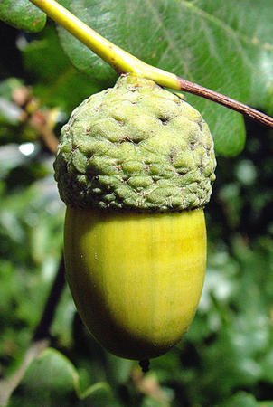

……………………..

9. Co to jest pędzelek?:
- Kępka długich włosów na końcu ucha rysia,
- Zakończenie gałęzi sosny,
- Ogon lisa.

10. Podaj pełną nazwę rośliny.

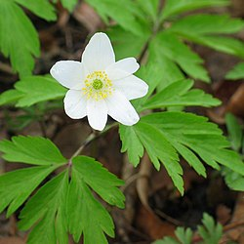

………………………….

- Którego ze zwierząt dotyczy opis?
Tułów ma krępy, silny, głowa przechodzi w szyję bez zwężenia. Oczy są małe, uszy krótkie, zaokrąglone, biało obrzeżone, nos czarny, lekko zadarty. Ogon ma krótki. Barwa sierści z wierzchu i na bokach ciała jest srebrzystoszara, spód ciała i kończyny czarne. Pysk i czoło są białe, przez oczy po obu bokach głowy przebiegają czarne pręgi.

……………………….

- Gdzie mieszka lis?
- w dziupli
- w norze
- w żeremiach

- Kto to zrobił?
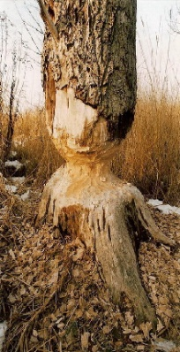
- wiewiórka
- bóbr
- świstak

- Jak się nazywa rosnąca na drzewie?
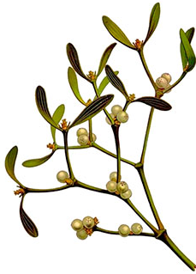
- jemioła
- cis
- niecierpek

- CO TO ZA PTAK?

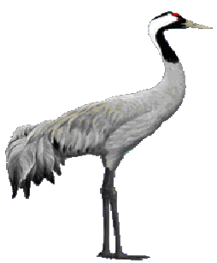

...............................................................

- CO TO ZA PTAK?
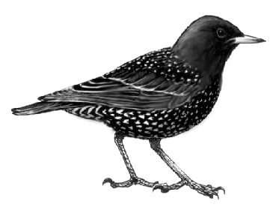

-----------------------------

- CO TO ZA PTAK?

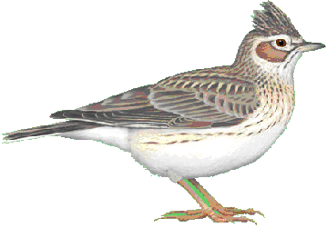

........................................................

Imię i nazwisko wypełniającego test: ............................................................................

Adres zamieszkania: ....................................................................................................

----------------------------------------------------------------------------------------------------------------

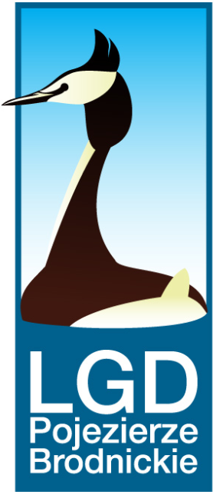
Stowarzyszenie „Lokalna Grupa Działania Pojezierze Brodnickie”, Karbowo ul. Wczasowa 46, 87-300 Brodnica; Tel/fax + 48 56 49 34404; KRS 0000320535; REGON 340535232;
NIP 8741735934; e-mail: biuro@lgdpojezierzebrodnickie.pl; www.lgdpojezierzebrodnickie.pl

